西安电子科技大学

计算机组织与体系结构 课程实验报告
实验名称 计算机组织与体系结构
计算机科学与技术 学院 2003019 班
姓名 周灿 学号 20009200741
成 绩

同作者 无
实验日期 2022 年 6 月 12 日
实验地点 线上 实验批次 计组实验3群

指导教师评语：

指导教师：
年 月 日
实验报告内容基本要求及参考格式
一、实验目的
二、实验所用仪器（或实验环境）
三、实验基本原理及步骤（或方案设计及理论计算）
四、实验数据记录（或仿真及软件设计）
五、实验结果分析及回答问题（或测试环境及测试结果）

实验一 存储器实验
一、实验目的
1、掌握FPGA中lpm_ROM只读存储器配置方法。
2、用文本编辑器编辑mif文件配置ROM，加载于ROM中；
3、验证FPGA中mega_lpm_ROM的功能。
二、实验环境
线上，quartus2软件。
三、实验基本原理及步骤
ALTERA的FPGA中有许多可调用的LPM (Library Parameterized Modules)参数化的模块库，可构成如lpm_rom、lpm_ram_io、lpm_fifo、lpm_ram_dq的存储器结构。CPU中的重要部件，如RAM、ROM可直接调用他们构成，因此在FPGA中利用嵌入式阵列块EAB可以构成各种结构的存储器，lpm_ROM是其中的一种。lpm_ROM有3组信号：地址信号address[ ]、数据信号q[ ]、时钟信号clk。由于ROM是只读存储器，所以它的数据口是单向的输出端口，ROM中的数据是在对FPGA现场配置时，通过配置文件一起写入存储单元。
（1）用图形编辑，进入mega_lpm元件库，调用lpm_rom元件以及lpm_ram元件，设置地址总线宽度a[]和数据总线宽度q[]，分别为6位和8位,并添加输入输出引脚。设置地址。
（2）波形仿真
打开QuartusII，选File -> New other files -> Vector Waveform File，点击OK进入仿真界面。
点Node Finder，点list 选中需要仿真的信号，:a[5..0]，clk ，[7..0]点击 OK。加入信号，点快捷键仿真。
Lpm_rom
实验原理图：
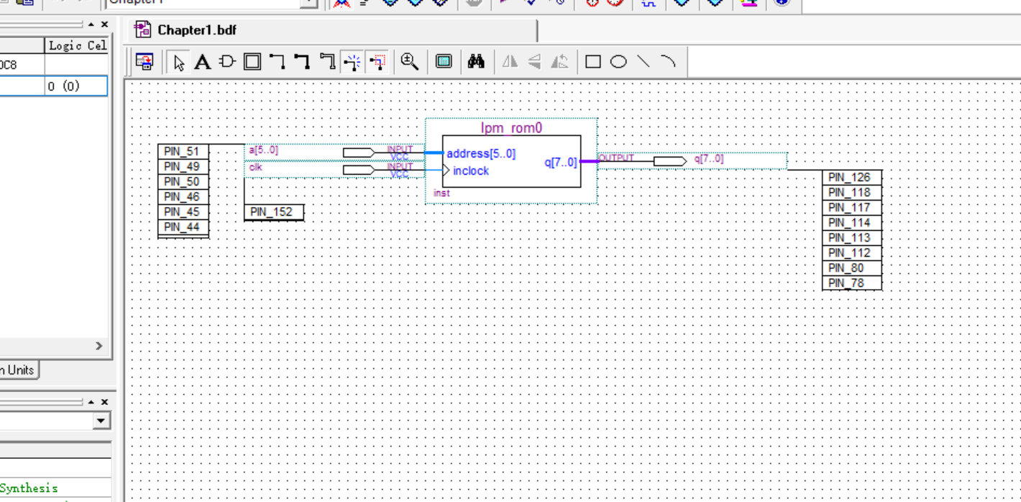
地址设置为：
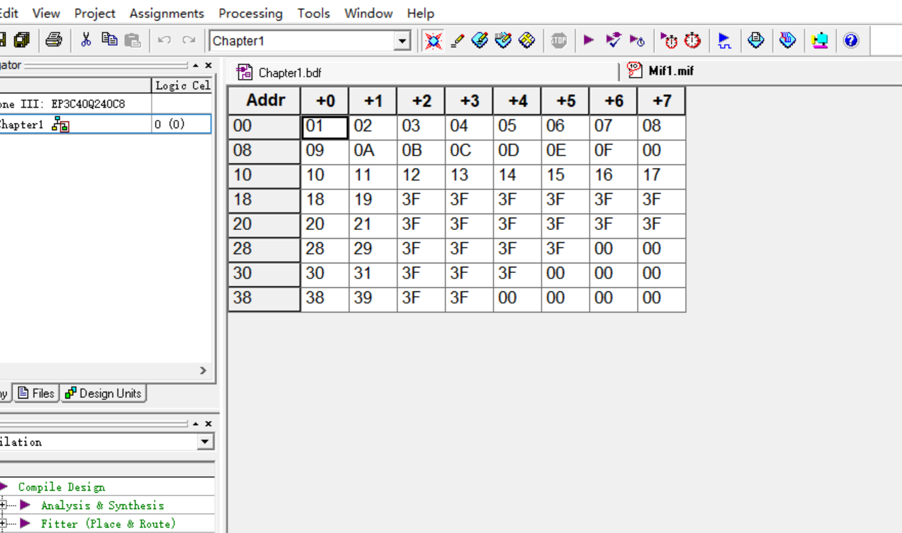
四、结果
波形仿真
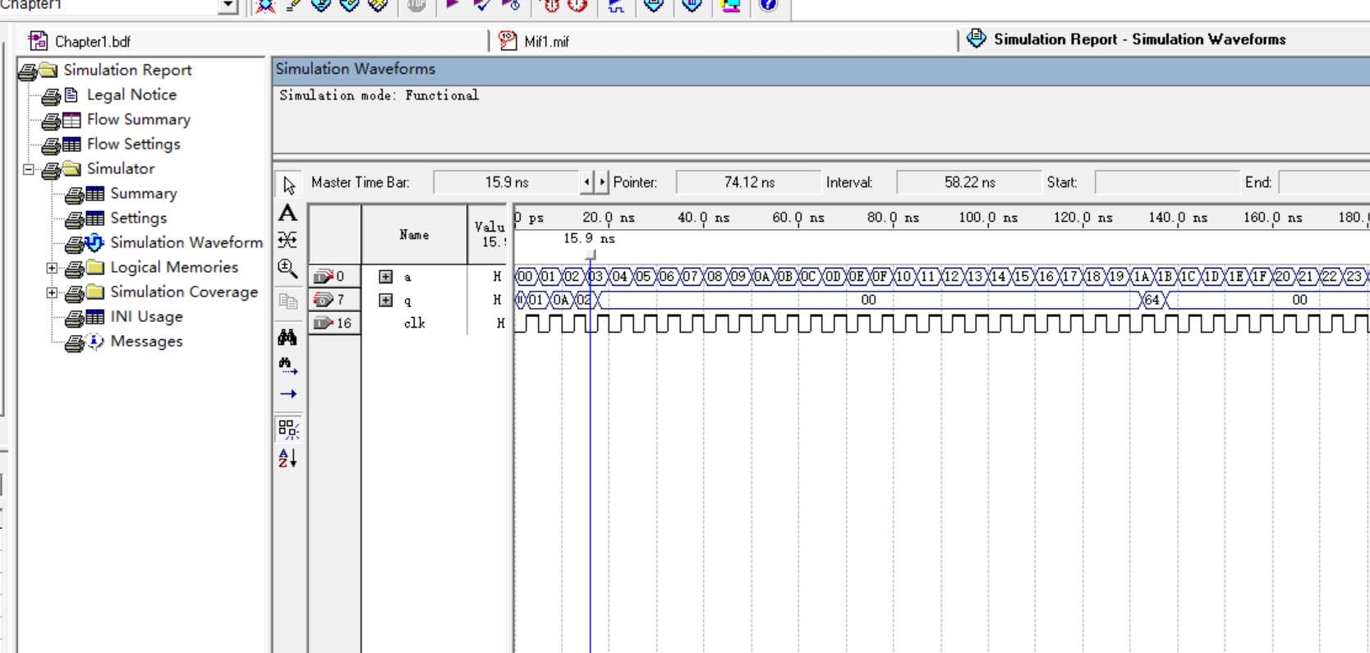
FPGA实验板初始化状态
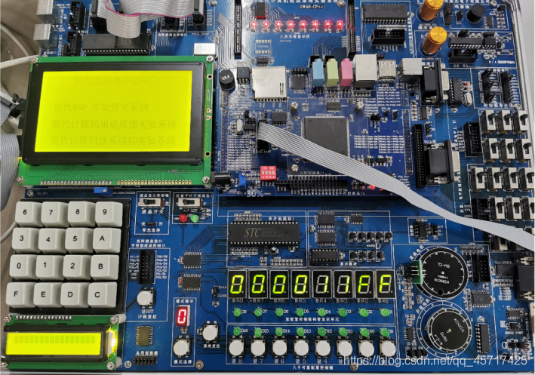
五、实验结果分析
该存储器通过时钟，在每个时钟周期输出此时输入的地址所存储的数据。 选择实验电路模式为NO。0，24位数据输出由数码8至数码3显示，6位地址由键2、键1输入，键1负责低4位，地址锁存时钟CLK由键8控制，每一次上升沿，将地址锁入，数码管8/7/6/5/4/3将显示ROM中输出的数据。发光管8至1显示输入的6位地址值。
例如：当由键2、键1输入的地址为000001时，数码管3显示000001F，表示读取的数据为十进制的1；当由键2、键1输入的地址为010001时，数码管3显示000011FF，表示读取的数据为十进制的17。由此可见，本次实验成功地验证了FPGA中mega_lpm_ROM的功能。

实验二 运算器实验
一．实验目的
1、了解简单运算器的数据传输通路。
2、验证运算功能发生器的组合功能。
3、掌握算术逻辑运算加、减、与的工作原理。
4、验证实验台运算的8位加、减、与、直通功能。
5、按给定数据，完成几种指定的算术和逻辑运算。
二、实验环境
线上，quartus2软件。
三、实验基本原理及步骤
算术逻辑单元ALU的数据通路如图2-1所示。其中运算器ALU181根据74LS181的功能用VHDL硬件描述语言编辑而成，构成8位字长的ALU。参加运算的两个8位数据分别为A[7…0]和B[7…0]，运算模式由S[3…0]的16种组合决定，而S[3…0]的值由4位2进制计数器LPM_COUNTER产生，计数时钟是Sclk（图2-1）；此外，设M=0，选择算术运算，M=1为逻辑运算，CN为低位的进位位；F[7…0]为输出结果，CO为运算后的输出进位位。两个8位数据由总线IN[7…0]分别通过两个电平锁存器74373锁入，ALU功能如表2-1所示。
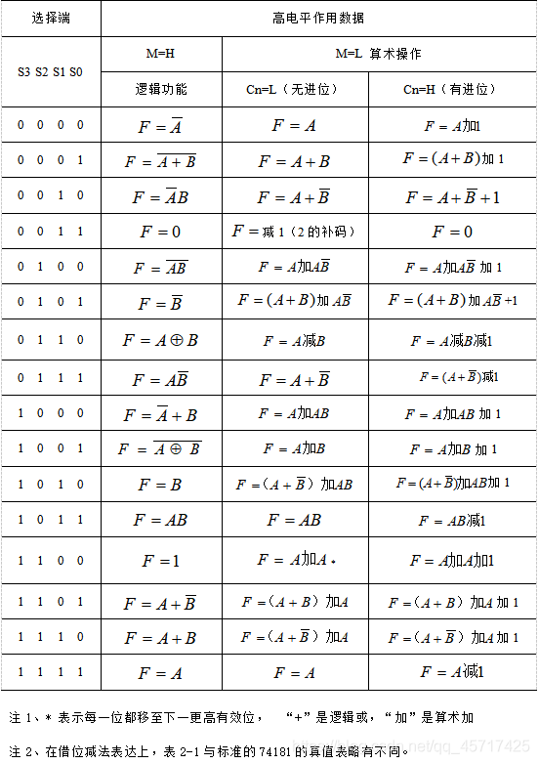

1. 设计ALU元件
在Quartus II 环境下，用文本输入编辑器Text Editor输入ALU181.VHD算术逻辑单元文件，编译VHDL文件，并将ALU181.VHD文件制作成一个可调用的原理图元件。
2.以原理图方式建立顶层文件工程
选择图形方式。根据图2-1输入实验电路图，从Quartus II的基本元件库中将各元件调入图形编辑窗口、连线，添加输入输出引脚。
将所设计的图形文件ALU.bdf保存到原先建立的文件夹中，将当前文件设置成工程文件，以后的操作就都是对当前工程文件进行的。
3.器件选择
选择Cyclone系列，在Devices中选择器件EP1C6QC240C8。编译，引脚锁定，再编译。引脚锁定后需要再次进行编译，才能将锁定信息确定下来，同时生成芯片编程/配置所需要的各种文件。
4.芯片编程
打开编程窗口。将配置文件ALU.sof下载进GW48系列现代计算机组成原理系统中的FPGA中。
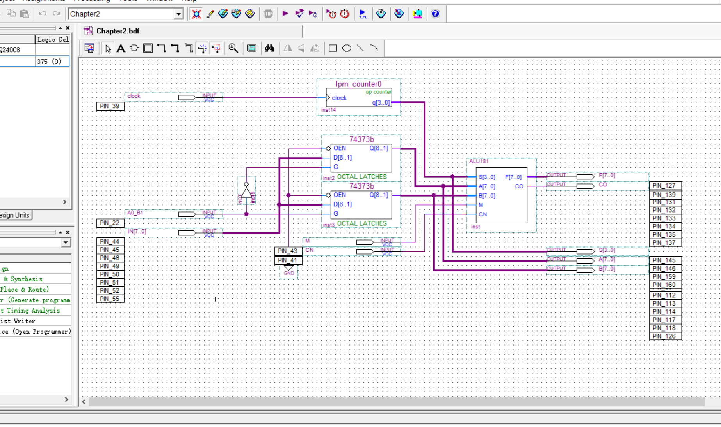
5.验证ALU的运算器的算术运算和逻辑运算功能选择实验系统的电路模式为NO.0，根据表2-1，从键盘输入数据A[7…0]和B[7…0]，并设置S[3…0]、M、Cy，验证ALU运算器的算术运算和逻辑运算功能，记录实验数据。
四、实验结果
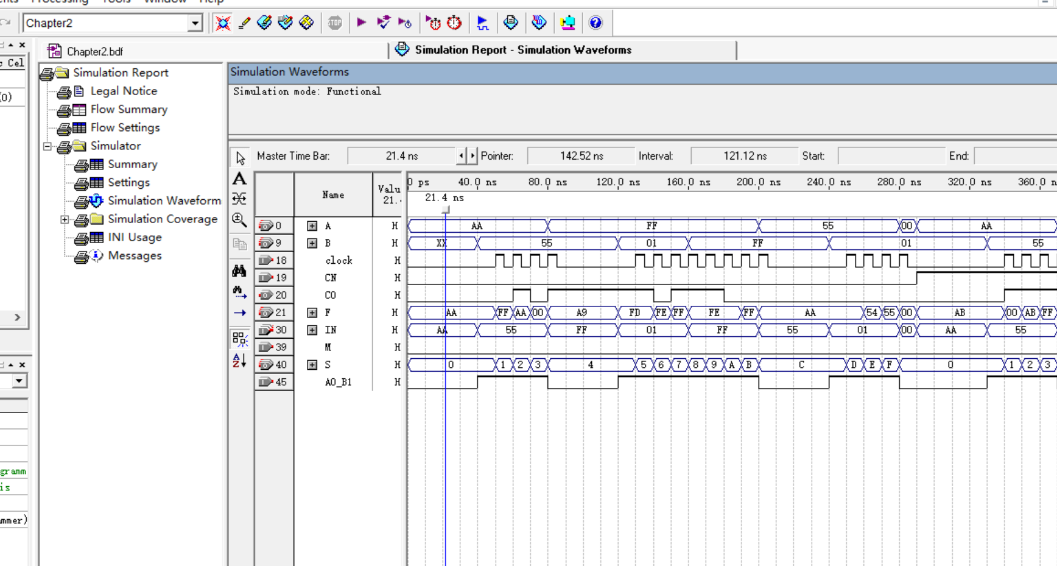
仿真波形
填写表格
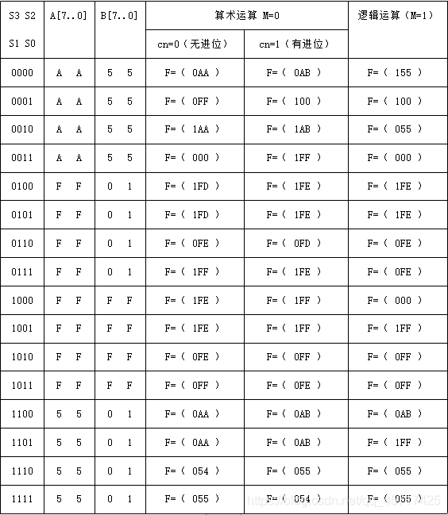
五、实验结果分析
在验证ALU功能特性的时候，我发现当S3 S2 S1 S0 = 1000，M=1，Cn=0时，ALU原本应该实现F=A非+B，但实际操作下来却发现并非如此，询问老师后得知可能是ALU181真值表与实际功能实现间存在极少数不对应的情况。

实验三 微控制器实验
一．实验目的
1、掌握节拍脉冲发生器的设计方法和工作原理。
2、理解节拍脉冲发生器的工作原理。
二、实验环境
线上，quartus2软件。
三、实验基本原理及步骤
计算机之所以能够按照人们事先规定的顺序进行一系列的操作或运算，就是因为它的控制部分能够按一定的先后顺序正确地发出一系列相应的控制信号。这就要求计算机必须有时序电路。控制信号就是根据时序信号产生的。本实验说明时序电路中节拍脉冲发生器的工作原理。
1.连续节拍发生电路：
可由4个D触发器组成，可产生4个等间隔的时序信号T1-T4，其中CLK1为时钟信号，由实验台右边的方波信号源clock0提供，可产生1Hz-12MHz的方波信号频率。实验者可根据实验自行选择信号频率。当RST1为低电平时，T1输出为“1”，而T2、T3、T4输出为“0”；当RST1由低电平变为高电平后，T1~T4将在CLK1的输入脉冲作用下，周期性地轮流输出正脉冲，机器进入连续运行状态（EXEC）。
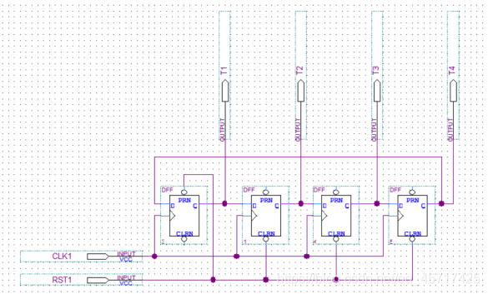

T1~T4以及CLK1、RST1的工作波形如图3-2所示。硬件实验验证方法如图3-1所示，下载.SOF 文件，选择实验模式1，Clock0接4Hz，键8控制RST1，高电平时可以看到，发光管1、2、3、4分别显示T1、T2、T3、T4的输出电平。
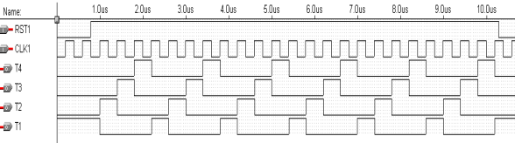
2.单步节拍发生电路：
将图3-1电路稍加改变即可得到图3-3所示的单步运行电路。该电路每当RST1出现一个负脉冲后，仅输出一组T1、T2、T3、T4节拍信号，直到RST1出现下一个负脉冲，波形如图3-4所示。
示例工程文件是T5.bdf。硬件实验验证方法如图4-1-3所示，下载T5.SOF 文件，选择实验模式1，Clock0接4Hz（选择范围是1Hz-50MH），键8控制RST1。每出现一个负脉冲，发光管1、2、3、4分别显示T1、T2、T3、T4的输出电平一次。
3.单步/连续节拍发生电路：
增加两个2-1多路选择器，可将图3-3电路改变为图3-5所示电路。S0是单步或连续节拍发生控制信号，当S0=0，选择单步运行方式；当S0=1，选择连续运行方式。图4-1-6为此电路的仿真波形。
示例工程文件是TS5.bdf。硬件实验验证：下载TS5.SOF 文件，选择实验模式1，Clock0接4Hz，键8控制RST1，键7控制S0，发光管1、2、3、4分别显示T1、T2、T3、T4的输出电平。
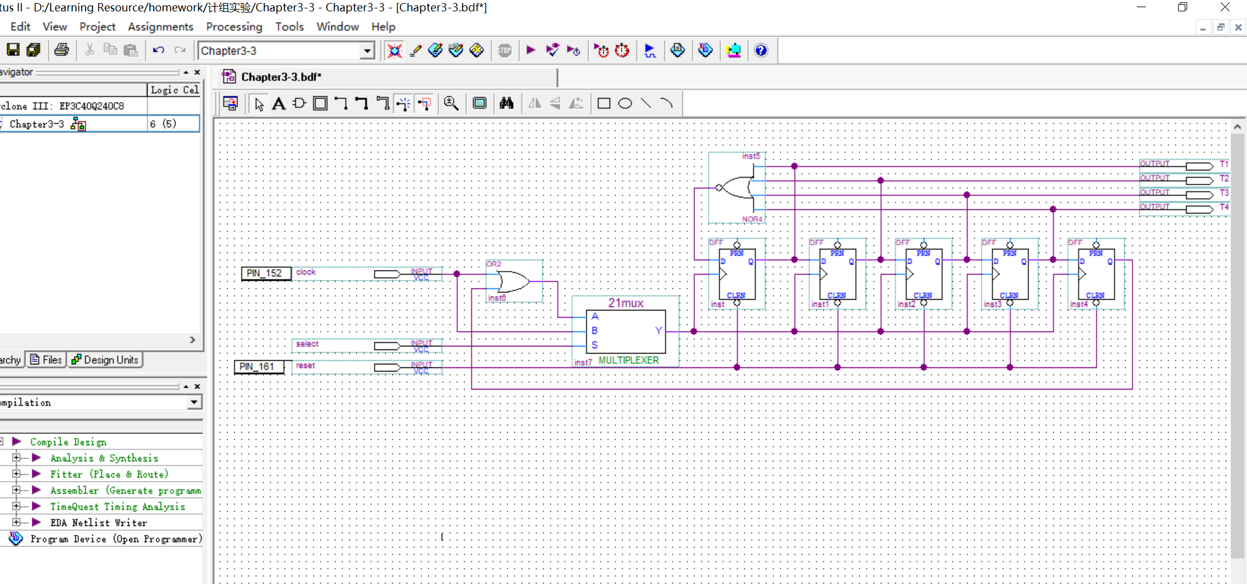
四、实验结果
单步/连续运行电路工作波形
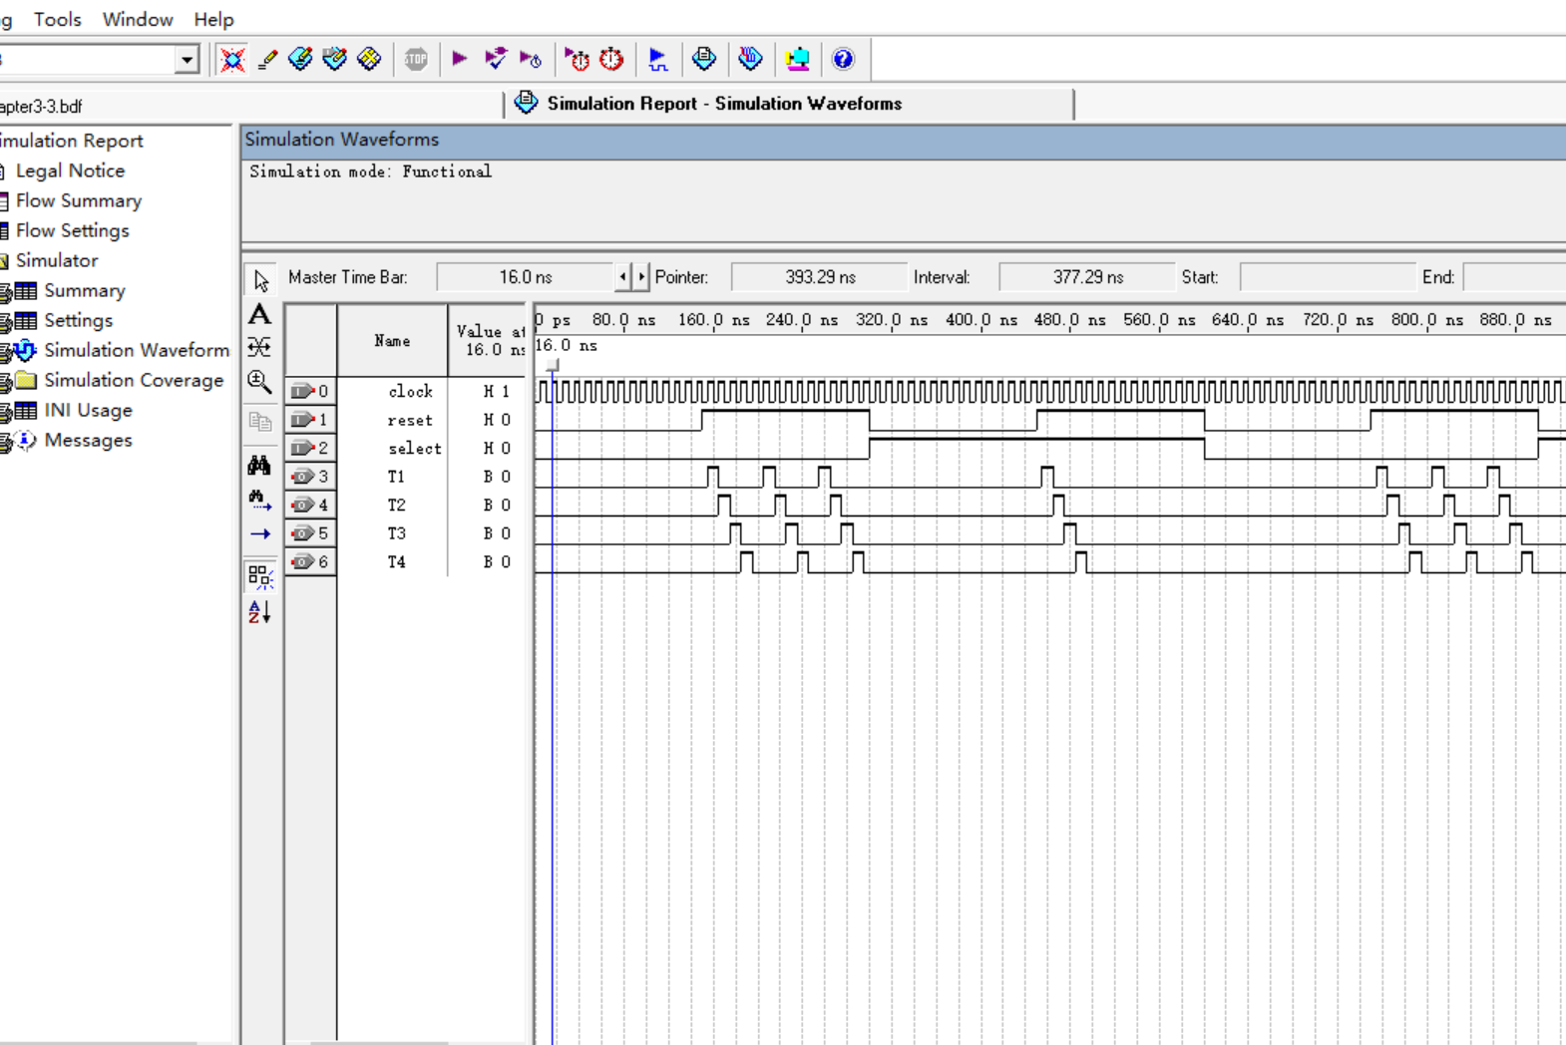
实验箱硬件测试连线图
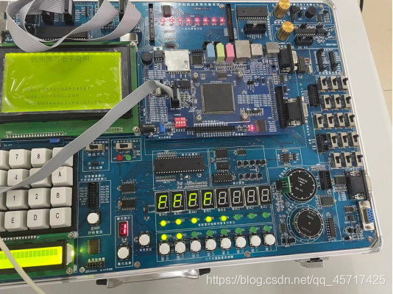

五、实验结果分析
节拍脉冲发生器实验：实验中选择实验模式1，Clock0选择信号频率为4Hz。当按下按键8使RST1为低电平时，T1输出为“1”，而T2、T3、T4输出为“0”，此时D4、D3、D2、D1不亮；当按下键8使RST1由低电平变为高电平后，T1~T4将在CLK1的输入脉冲作用下，周期性地轮流输出正脉冲，体现为D4、D3、D2、D1轮流亮光。
单步运行电路实验：选择实验模式1，Clock0接4Hz，键8控制RST1。按下键8使输出为低电平时，出现一个负脉冲，此时发光管D1、D2、D3、D4分别显示T1、T2、T3、T4的输出电平一次；当按下键8使输出为高电平时，发光管D1、D2、D3、D4不亮。
选择实验模式1，Clock0接4Hz，键8控制RST1，键7控制S0，发光管1、2、3、4分别显示T1、T2、T3、T4的输出电平。当键7控制S0输出低电平时，选择的运行模式为单步运行。此时按下键8使输出为低电平时，出现一个负脉冲，此时发光管D1、D2、D3、D4分别显示T1、T2、T3、T4的输出电平一次，当按下键8使输出为高电平时，发光管D1、D2、D3、D4不亮。当键7控制S0输出高电平时，选择的运行模式为连续运行。当按下按键8使RST1为低电平时，T1输出为“1”，而T2、T3、T4输出为“0”，此时D4、D3、D2、D1不亮；当按下键8使RST1由低电平变为高电平后，T1~T4将在CLK1的输入脉冲作用下，周期性地轮流输出正脉冲，体现为D4、D3、D2、D1轮流亮光。

实验四 微控制器实验
一．实验目的
1、掌握地址单元的工作原理。
2、掌握的两种工作方式，加1计数和重装计数器初值的实现方法。
3、掌握地址寄存器从程序计数器和内部总线获得数据的实现方法。
二、实验环境
线上，quartus2软件。
三、实验基本原理及步骤
地址单元主要由三部分组成：程序计数器、地址寄存器和多路开关。
程序计数器PC用以指出下一条指令在主存中的存放地址，CPU正是根据PC的内容去存取指令的。因程序中指令是顺序执行的，所以PC有自增功能。程序计数器提供下一条程序指令的地址，如电路图4-1所示，在T4时钟脉冲的作用下具有自动加1的功能；在LDPC信号的作用下可以预置计数器的初值（如子程序调用或中断响应等）。当LDPC为高电平时，计数器装入data[ ]端输入的数据。aclr是计数器的清0端，高电平有效（高电平清零）；aclr为低电平时，允许计数器正常计数。
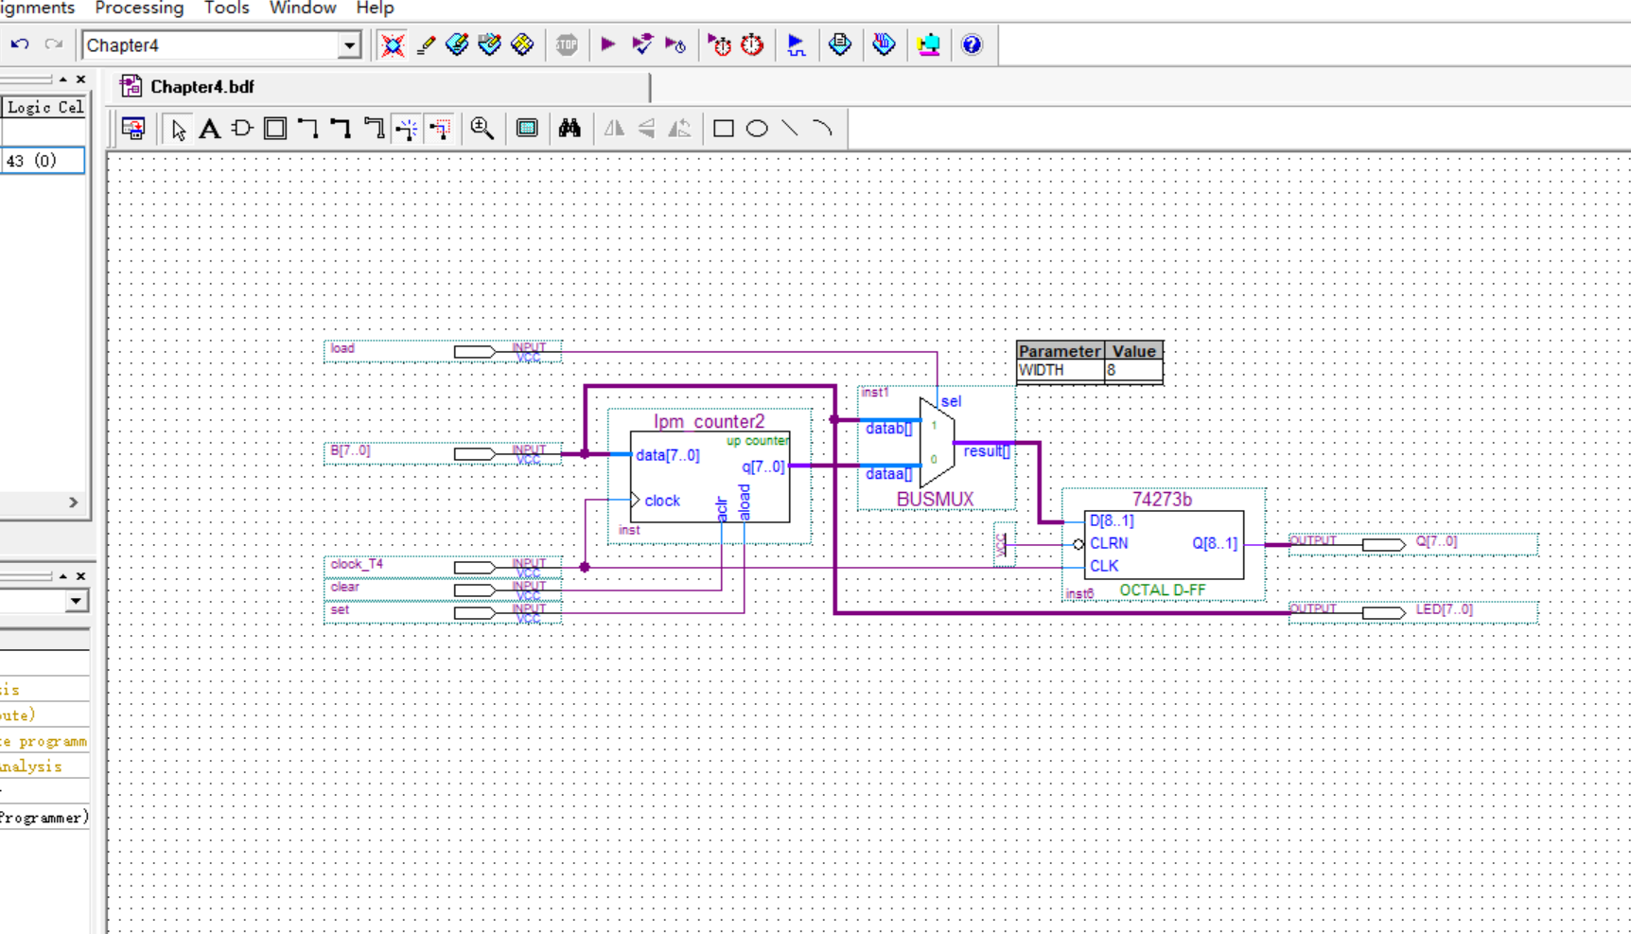

地址寄存器AR（74273）锁存访问内存SRAM的地址。273中的地址来自两个渠道。一是程序计数器PC的输出，通常是下一条指令的地址；二是来自于内部数据总线的数据，通常是被访问操作数的地址。
为了实现对两路输入数据的切换，在FPGA的内部通过总线多路开关BUSMUX进行选择。LDAR与多路选择器的sel相连，当LDAR为低电平，选择程序计数器的输出；当LDAR为高电平时，选择内部数据总线的数据。
四、实验结果
实验结果之PC_AR工作仿真波形
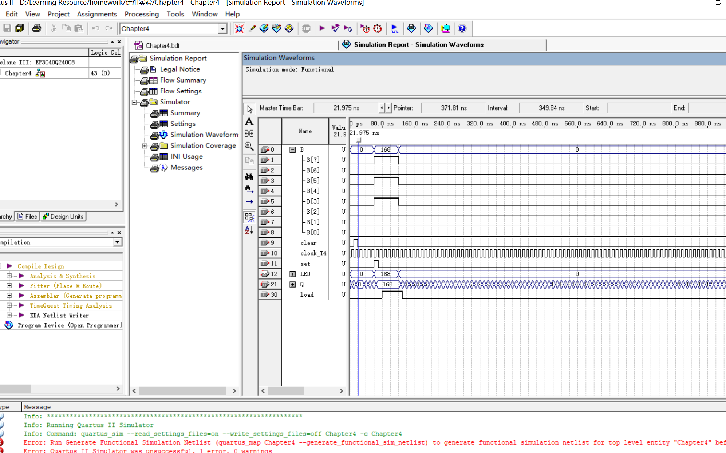
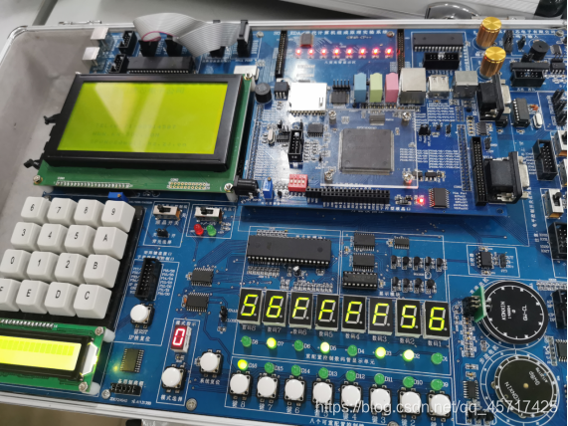
实验箱实物图
五、实验结果分析
（1）首先进行清零操作：将键1-键8置0，键5置1，再按一次键8即可将PC清零；
（2）连续按键8（此时保持键6为0，代表选通PC），可以从数码管8、7上看到AR的输出（即PC值）在不断地自增1（一般是取指操作），对应地，在CPU中可以实现顺序访问地址；
（3）键6置1，表示选通直接输出总线上的数据作为AR值（一般是取操作数操作），按下键8，产生一个时钟脉冲的上升沿，可看到AR的输出（显示在数码管8、7上）即为总线上的数据值，值得注意的是，此时并未把地址加载到PC中！；
（4）键6置0，选通PC计数器输出，此时用键2、1输入一个自定义的十六进制数据至总线上，按键7产生一个上升脉冲，代表LDPC将总线数据加载至PC；
（5）在（4）的条件下，连续按动键8，可以发观察到AR中的数据值在（4）中输入的总线数据的基础上不断加1。

实验五 总线控制实验
一．实验目的
1、理解总线的概念及特性；
2、掌握总线传输控制特性。
二、实验环境
线上，quartus2软件。
三、实验基本原理及步骤
总线是多个系统部件之间进行数据传输的公共通路，是构成计算机系统的骨架。借助总线连接，计算机在系统各部件之间实现传送地址、数据和控制信息的操作。所谓总线就是指能为多个功能部件服务的一组公用信息线。
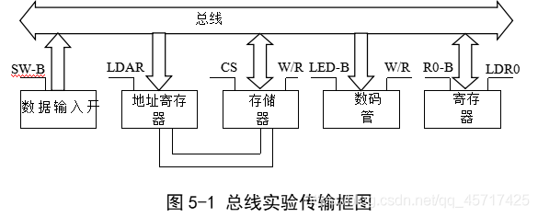
实验所用总线实验传输框图如图5-1所示。它将几种不同的设备挂在总线上，有存储器、输入设备、输出设备、寄存器。这些设备在传统的系统中需要有三态输出控制，然而在FPGA的内部没有三态输出控制结构，因此必须采用总线输出多路开关结构加以控制。按照传输要求恰当有序地控制它们，就可以实现总线信息传输。
（1）实验电路如图5-2所示。写使能WE=1允许写，WE=0禁止写，允许读；inclock为数据DATA锁存时钟。具体操作可参考图5-3。
（2）文件是BUS-4.bdf，下载BUS-4.sof到实验台的FPGA中；
（3）实验内容1
根据图5-2完成实验操作：选择实验模式“0”；再按一次右侧的复位键(用一接线将实验板上键9的输入端插针与适配板上FPGA的第P196针相连，以便能用键9控制OUT锁存器的时钟；)：初始状态；1、键4、键3控制设备选择端：sel[1…0]=00（键4、键3=00）；2、此时由键2、键1输入的数据(26H，显示于数码管2、1)直接进入BUS（数码管8、7显示），键5、6、7为低电平；3、键8=1（允许RAM写入）完成图5-2所示的操作：4、键5发正脉冲（0-1-0），将数据打入寄存器R0；5、键2、键1再输入数据(如37H)；6、键6发正脉冲（0-1-0），将数据打入地址寄存器AR；7、键2、1再输入数据(如48H)；8、键7发正脉冲（0-1-0），将数据写入RAM（此时必须键8输出‘1’，注意此时进入RAM的数据48H是放在地址37H单元的）；9、键2、键1再输入数据(如59H)；10、键9发正脉冲（0-1-0），将数据写入寄存器OUT（数码管6、5将显示此数）；11、键4、键3分别选择sel[1…0]=00、01、10、11，从数码管8、7上观察被写入的各寄存器中的数据。
（4）实验内容2
先将数据28H写入RAM的地址（4AH），再将数据1BH送进R0，最后将刚才写入RAM中地址（4AH）的数据读出送到OUT口。依据总线电路图5-3，操作如下：
1、用一接线将实验板上键9的输入端插针与适配板上FPGA的第P196针相连，以便能用键9控制OUT锁存器的时钟；键3、4、5、6、7、8都为低电平，使键4、键3=00，即总线多路选择器sel[1…0]=00，选择由键2、键1输入的数据4AH（地址），直接进入BUS；
2、按键6两次（0-1-0），产生一个正脉冲，将地址数据4AH（地址）锁入地址寄存器AR，如图5-3所示，此数据直接进入RAM的address端；
3、按键2、键1，输入数据28H（数据），此时直接进入总线BUS，并进入RAM的data数据端；按键8=1（RAM写允许）；按键7两次，将数28H写入RAM（地址为4AH），最后按键8=0，写禁止，读允许。
4、由键2、键1输入的数据1BH，按键5两次（0-1-0），产生一个正脉冲，即此数写入R0寄存器。
5、读RAM送到OUT：由键2、键1输入的数据4AH，按键5两次，使4AH进入AR；
6、按键7两次，RAM中4AH单元中的数据28H输出，再使键4、键3=10，即总线多路选择器sel[1…0]=10，此时RAM数据口的28H进入总线BUS（可从数码管8、7上看到）；
7、按键9一次（此键是单脉冲），RAM口的28H即被锁如输出口OUT寄存器，由数码管6、5显示。
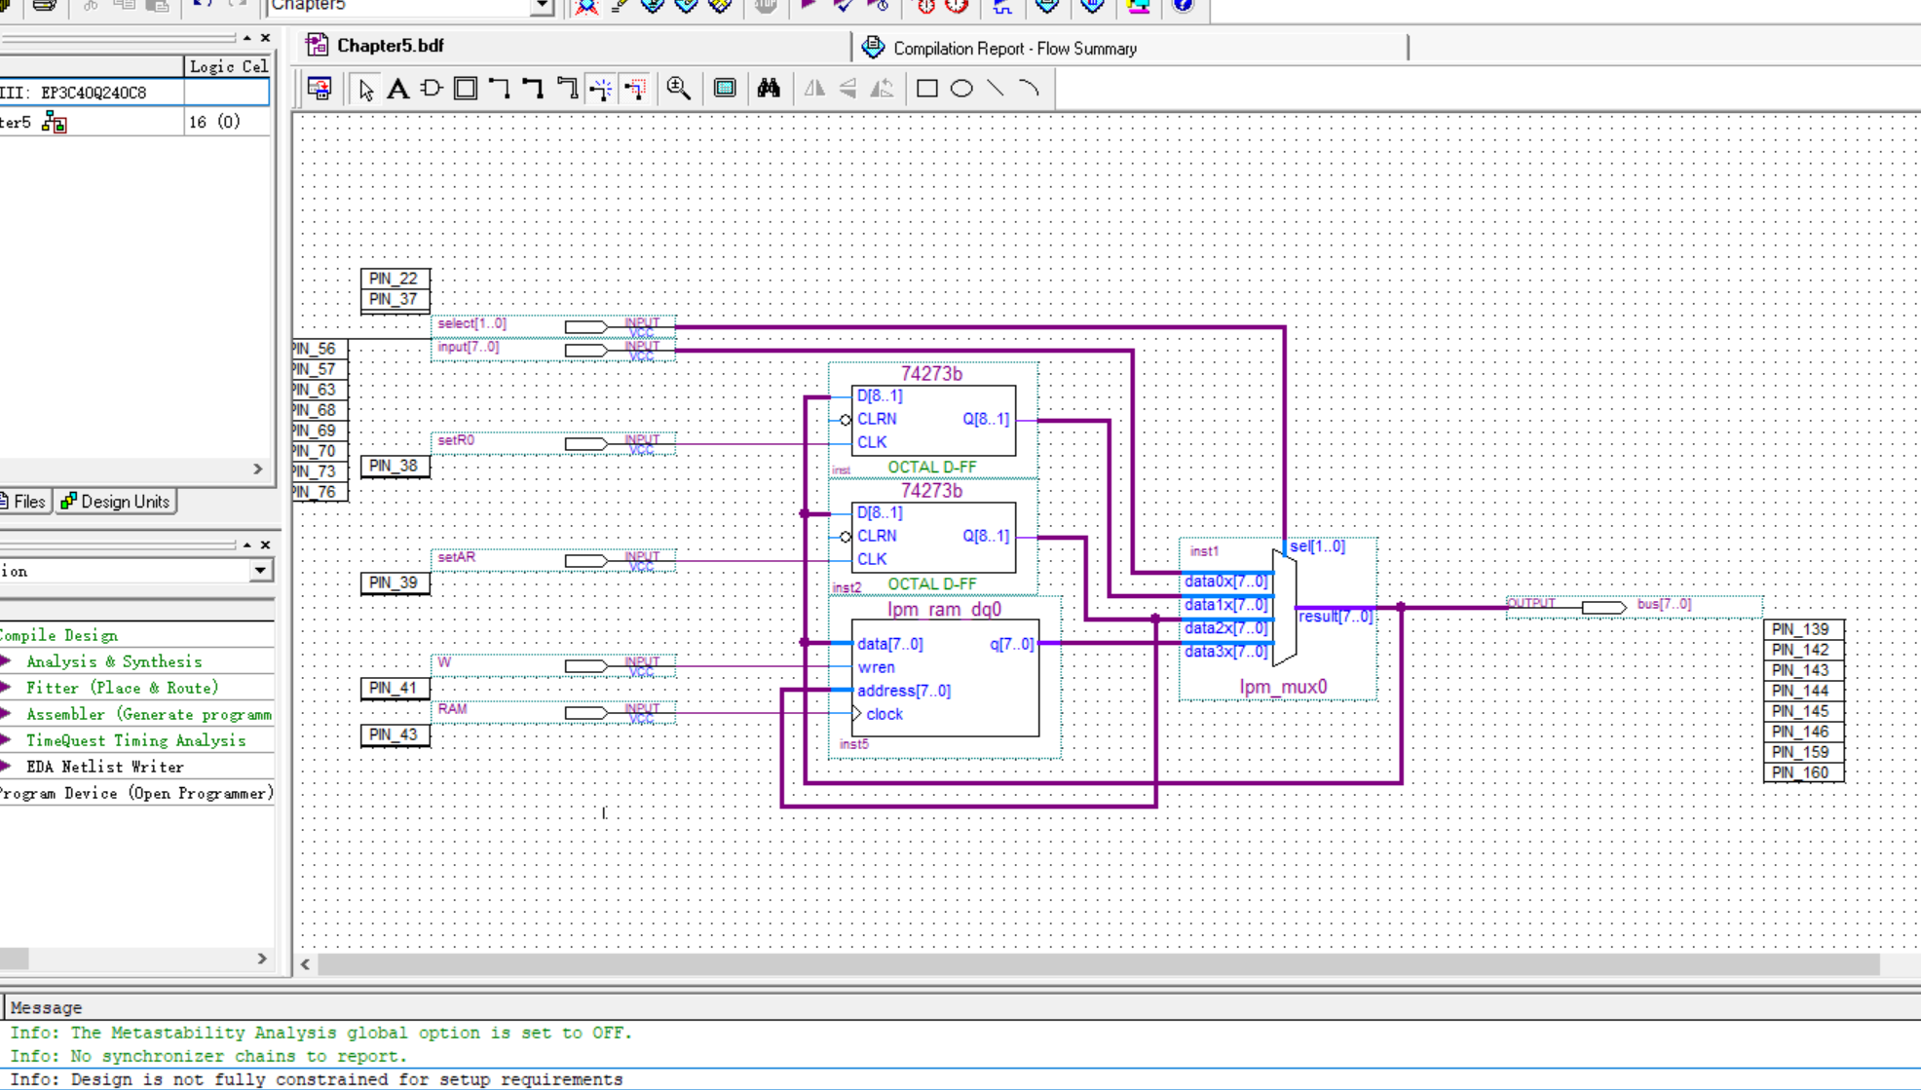
四、试验结果
总线控制的时序仿真波形图
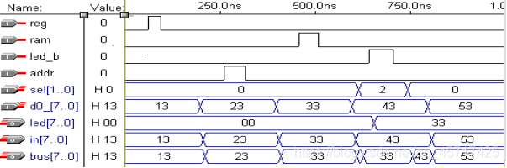

用实验箱验证实验结果
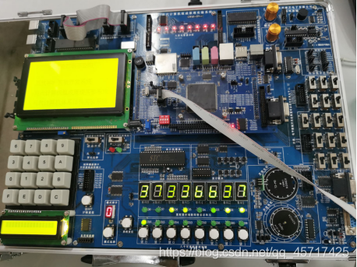
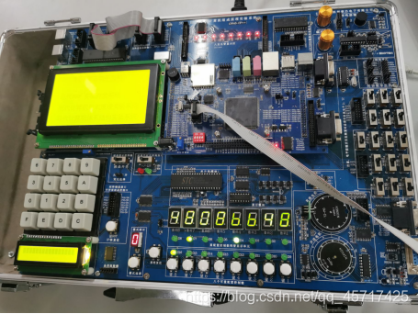
五、实验结果分析
本次实验中我验证了实验内容1，具体操作步骤如下：
（1）选择实验模式“0”并置键8为高电平（允许RAM写入）；
（2）利用键4、键3控制设备选择端并置键4、键3 为低电平；
（3）由键2、键1输入数据26H（显示于数码管2、1)，该数据直接进入总线（由数码管8、7显示）；
（4）键5发送一次正向脉冲，将数据打入寄存器R0；
（5）键2、键1输入数据37H，键6发送一次正向脉冲，将数据打入地址寄存器AR；
（6）键2、键1再输入数据48H，键7发送一次正向脉冲，将数据写入RAM（此时必须键8输出高电平）。由数据锁入规则可以知道此时进入RAM的数据48H存储在地址为37H的存储单元中。
用实验箱验证实验结果图如下：

